Nom: | Data:

CATALÀ 5/1

- Escriu tres raons per les quals utilitzes el teu diccionari. Ordena-les de més a menys important.

- Busca en aquest text un exemple de cada un dels casos indicats:

Abans de la guerra, l'oncle Quim havia estat, entre altres coses, l'encarregat del servei de neteja i es dedicava a organitzar, dirigir i controlar que els mossos escombressin les gàbies tantes vegades com fos necessari per evitar que s'hi acumulessin els excrements i que la pudor molestés els visitants.

Joaquim Carbó

nom comú
nom propi
nom concret
nom abstracte

- Completa un quadre com aquest amb les paraules del requadre segons l'exemple:

paraula | Nombre de síl·labes | diftong
Gri-pau | 2 | au

 | gripau  guant  diari |  | paciència  creu  periodista |  | cinquanta  dijous  llibreria

- Escriu al teu quadern el que diuen els personatges canviant les expressions destacades per una paraula que sigui sinònima:

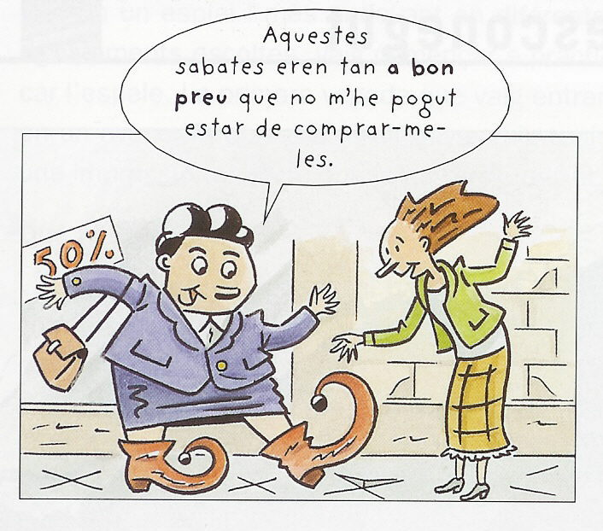 | 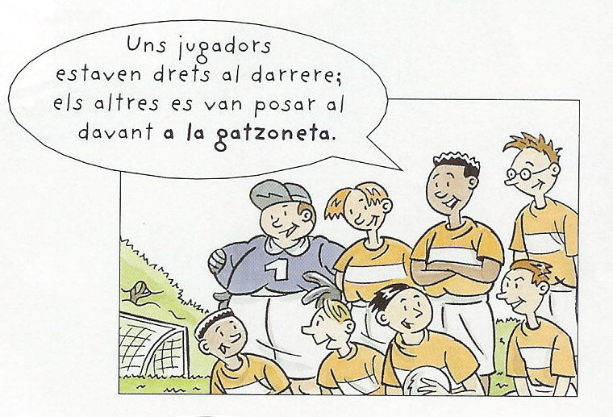
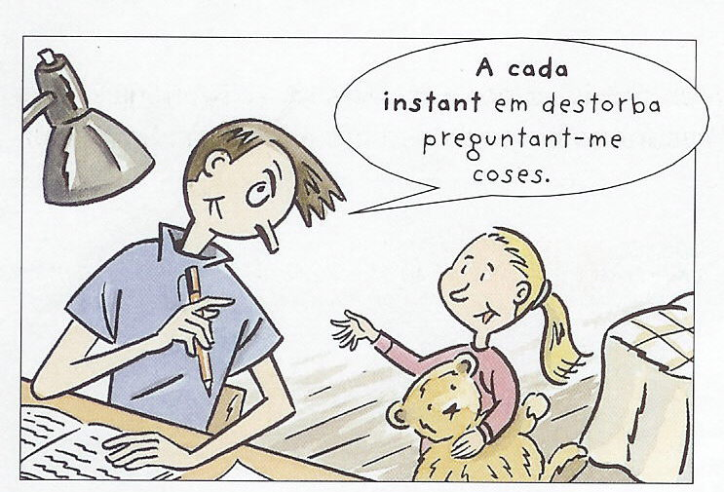 | 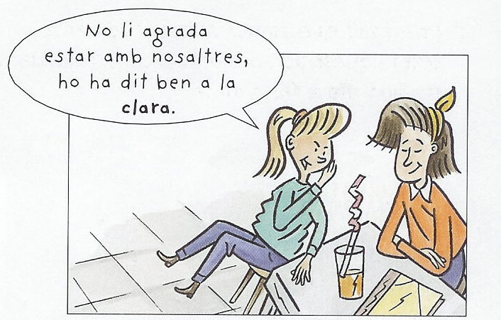

- Torna a escriure aquests grups de paraules canviant de gènere els noms:
un actor excel·lent | una | excel·lent
un cavall veloç | una | veloç
un avi xerraire | una | xerraire
la veïna simpàtica | el | simpàtic
un llop ferotge | una | ferotge
un bou pacífic | una | pacífica
una amiga íntima | un | íntim
la germana gran | el | gran
- Copia les frases i posa l'accent que correspon en les paraules destacades.

  - No li agrada gens l'arros amb bacalla.
  - T'he fet un pastis de confitura de pressec i nata.
  - El volca ha entrat en erupcio aquesta nit.
  - Les protagonistes de la pel·licula eren personatges de comic.
  - Em posa nervios veure'l remenar el cafe sense parar.

- Escriu al teu quadern el contrari de cada una d'aquestes paraules:

- plorar | - prim
- vendre | - sec
- preguntar | - mort
- rebre | - valent
- pujar | - lleuger
- aixecar-se | - bonic

- Completa aquest quadre al teu quadern segons l'exemple.

 | -s | -ns | -os | -es
bosc | x | x | boscos | x
telèfon
braç
coixí
taronja
pregó
mirall
llenguado

- Fixa't en les paraules destacades i escriu per que porten o no accent en cada cas:

País petit

El meu país és tan petit
que quan el sol se'n va a dormir
mai no està prou segur d'haver-lo vist.
Diuen les velles sàvies
que és per això que torna.
Potser sí que exageren,
tant se val! És així
com m'agrada a mi
i no en sabria dir res més.
Canto i sempre em sabré
malalt d'amor pel meu país.

Lluís Llach
  - Exemple:
    - País porta accent perquè és una paraula aguda i acaba en vocal + s

